INSTITUTO NACIONAL DE TELECOMUNICAÇÕES

**PROJETO DE C204 - ALGORITMOS E ESTRUTURA DE DADOS III**

Integrantes:

1. Gabriel Medeiros Martins Matrícula: 0097

2. Pedro Gabriel Garcia Ribeiro Balestra Matrícula: 1551

3. Wesley Marcos Borges Matrícula: 1651

Santa Rita do Sapucaí

2021

**SUMÁRIO**

1 INTRODUÇÃO 3

2 Descrição do funcionamento 4

3 ANÁLISE ASSINTÓTICA 5

4 TESTES E resultados 8

5 CONCLUSÃO 9

REFERÊNCIAS 10

# INTRODUÇÃO

O protocolo TCP estabelece o transporte de dados através da rede. Esse transporte é feito através da divisão dos pacotes de dados em pacotes menores, sendo uma parte reservada para os headers, usados para controle de dados na rede, e outra parte reservada aos dados propriamente ditos.

Dada a seguinte situação: alguns arquivos devem ser enviados de um servidor para diversos aplicativos conectados à rede. Cada arquivo tem seu nível de importância, determinando seu nível de prioridade de envio. Esses arquivos não podem ser divididos em partes menores, ou seja, cada arquivo deve ser enviado completo para os aplicativos, dividindo-os separadamente em pacotes.

O objetivo do projeto é fazer um código na linguagem C++ que identifique quais os arquivos à serem enviados em cada pacote, seguindo sua ordem de importância. Por exemplo, para um pacote de 1500 bytes, são reservados 40 bytes para os headers e 1460 bytes para os dados. Dessa forma, a soma dos dados enviados por pacote não pode ultrapassar 1460 bytes, sendo divididos em vários pacotes para satisfazer as exigências. Dessa forma, podemos concluir o que foi solicitado.

# Descrição do funcionamento

Esse projeto tem como finalidade um sistema que divida arquivos em pacotes menores se eles ultrapassarem o limite de 1460 bytes. Para isso, será utilizado um clássico conceito computacional, o **Problema da Mochila**. Esse método é um dos 21 problemas NP-completos exposto por Richard Karp em 1972. Faremos o código baseado no conceito de Programação Dinâmica, uma forma mais rápida de otimização, já que as operações executadas são armazenadas em vetores ou matrizes para serem reutilizados, a fim de aperfeiçoar o tempo.

O código será dividido em **entrada de dados**, **processamento de dados**, **retorno dos dados processados** e **saída de dados**.

A **entrada de dados** funciona da seguinte forma: primeiro, o usuário deverá digitar um número inteiro **N (0 < N < 1000)** correspondente à quantidade de arquivos que serão transportados; segundo, seguem N linhas, onde o usuário deverá digitar um número inteiro **R (0 ≤ R ≤ 10)** correspondente à importância dos arquivos, seguido de um número inteiro **B (0 ≤ B ≤ 1460)** correspondente ao tamanho em bytes desse mesmo arquivos (nessa mesma ordem: **N, R** e **B**).

No **processamento de dados** usaremos os conceitos do Problema da Mochila, utilizando programação dinâmica, que consiste: dada a entrada (N, R e B), o programa irá percorrer a matriz pd[i][j], onde i armazenam os itens (níveis de importância e tamanho em bytes) e j a capacidade do pacote (1460), e ver quais as melhores combinações dos arquivos para enviá-los no menor número de pacotes, respeitando sua importância e o limite máximo.

Já no **retorno dos dados processados**, o programa percorrerá a matriz caminho[i][j]; onde i armazenam os itens que serão enviados nessa “viagem” através da atribuição: 0 não foi pego e 1 foi pego, e j a capacidade do pacote (1460); para verificar quais serão os arquivos enviados.

Por último, a **saída de dados** mostrará ao usuário a resposta final: a ordem dos arquivos enviados por pacote.

# ANÁLISE ASSINTÓTICA

Fizemos a análise assintótica da seguinte forma:

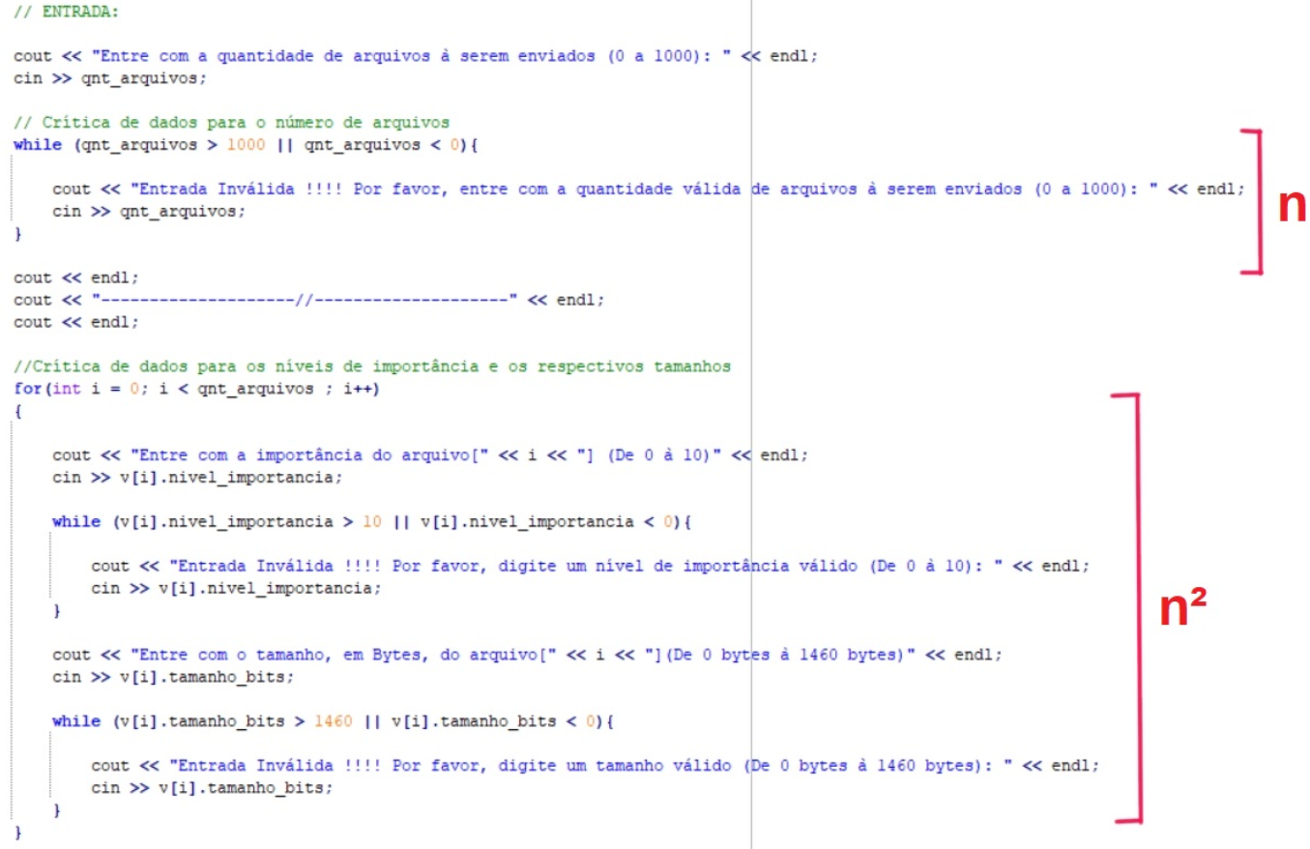

P¹ = n + n²

**P¹ = n²**

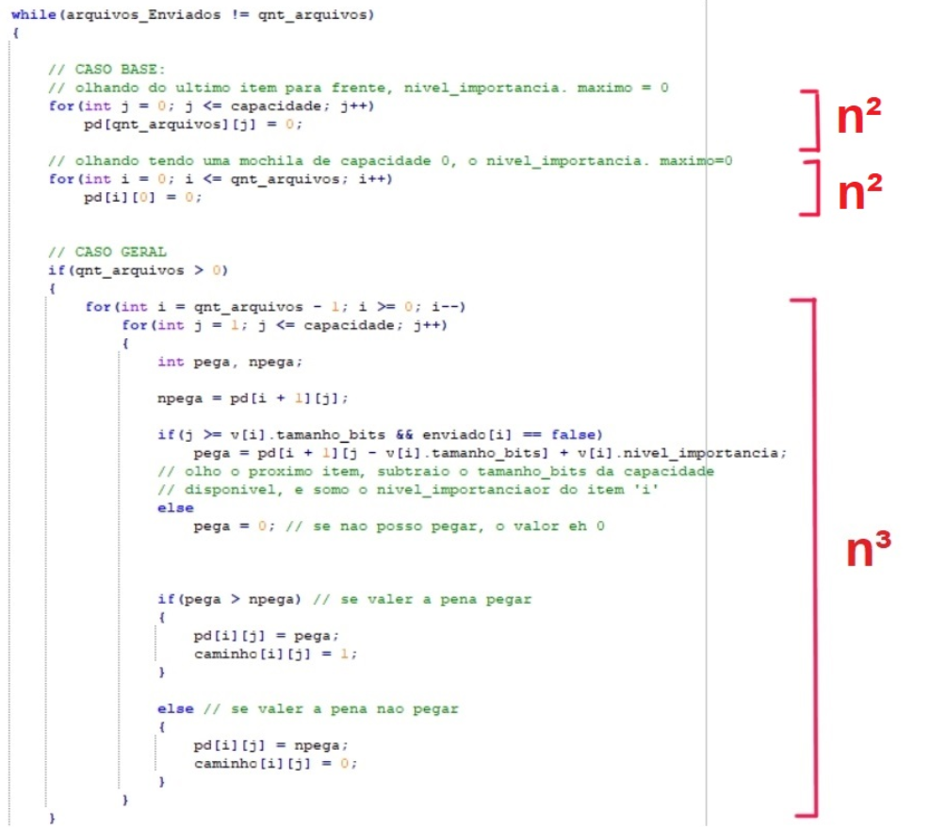

P² = n² + n² + n³

**P² = n³**

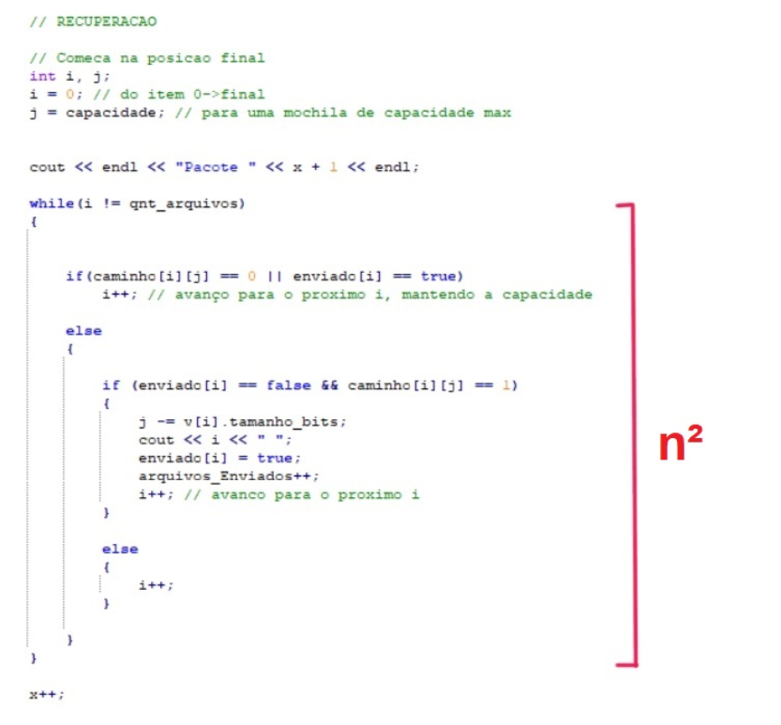

**P³ = n² P = n² + n³ + n²**

**P = P¹ + P² + P³ P = n³**

Através da análise assintótica, chegamos na conclusão que a complexidade do código é **O(n) = n³.**

# TESTES E resultados

# CONCLUSÃO

Esse projeto tem grande contribuição para o aprendizado dos envolvidos, tornando-nos aptos a quaisquer desafios futuros que envolvam os conceitos aqui abordados. Tivemos diversos aprendizados práticos, como utilizar os conceitos de programação dinâmica e problema da mochila; utilizar o gprof para análise de tempo de execução do programa; e utilizar recursos de pesquisa.

Os recursos aqui utilizados são de total responsabilidade e competência dos envolvidos no projeto sob orientação dos monitores da disciplina C204.

Dessa forma, concluímos o objetivo inicial e finalizamos o projeto.

# REFERÊNCIAS

WIKIPEDIA, **Problema da mochila**. [S.I.]: Wikipedia, 2020. Disponível em: <https://pt.wikipedia.org/wiki/Problema_da_mochila#Defini%C3%A7%C3%A3o

>. Acesso em: 02 maio 2021.

WIKIPEDIA, **NP-completo**. [S.I.]: Wikipedia, 2020. Disponível em: < https://pt.wikipedia.org/wiki/NP-completo>. Acesso em: 02 maio 2021.

AQUINO, M. **Como elaborar um projeto de pesquisa.** [S.I.]: Slideshare, 2012. Disponível em: <http://www.slideshare.net/projetocaramujoafricano/como-elaborar-um-projeto-de- pesquisa>. Acesso em: 05 jul. 2012.

ASSOCIAÇÃO BRASILEIRA DE NORMAS TÉCNICAS. **NBR 6022**: informação e documentação: artigo em publicação periódica científica impressa: apresentação. Rio de Janeiro, 2003.

ASSOCIAÇÃO BRASILEIRA DE NORMAS TÉCNICAS. **NBR 6023**: informação e documentação: referências: elaboração: apresentação. Rio de Janeiro, 2002.

ASSOCIAÇÃO BRASILEIRA DE NORMAS TÉCNICAS. **NBR 6024**: informação e documentação: numeração progressiva das seções de um documento: apresentação. Rio de Janeiro, 2012.

ASSOCIAÇÃO BRASILEIRA DE NORMAS TÉCNICAS. **NBR 6027**: informação e documentação: sumário: apresentação. Rio de Janeiro, 2003.

ASSOCIAÇÃO BRASILEIRA DE NORMAS TÉCNICAS. **NBR 6028**: informação e documentação: resumo: apresentação. Rio de Janeiro, 2003.

ASSOCIAÇÃO BRASILEIRA DE NORMAS TÉCNICAS. **NBR 6033**: ordem alfabética. Rio de Janeiro, 1989.

ASSOCIAÇÃO BRASILEIRA DE NORMAS TÉCNICAS. **NBR 10520**: informação e documentação: citações em documentos: apresentação. Rio de Janeiro, 2002.

ASSOCIAÇÃO BRASILEIRA DE NORMAS TÉCNICAS. **NBR 10719**: informação e documentação: relatório técnico e/ou científico: apresentação. Rio de Janeiro, 2011.

ASSOCIAÇÃO BRASILEIRA DE NORMAS TÉCNICAS. **NBR 14724**: informação e documentação: trabalhos acadêmicos: apresentação. Rio de Janeiro, 2011.

ASSOCIAÇÃO BRASILEIRA DE NORMAS TÉCNICAS. **NBR 15287**: informação e documentação: projeto de pesquisa: apresentação. Rio de Janeiro, 2011.

CERVO, A. L; BERVIAN, P. A. **Metodologia Científica**. 5. ed. São Paulo: Prentice Hall do Brasil, 2002.

FUNDAÇÃO INSTITUTO BRASILEIRO DE GEOGRAFIA E ESTATÍSTICA. **Normas de apresentação tabular.** 3. ed. Rio de Janeiro, 1993